2a. Lista de Exercícios de Sistemas Operacionais

Prof. MSc. Rodrigo D. Malara

- Enumere as formas usadas para se realizar a comunicação interprocessos.
- Enumere 3 situações reais onde seria necessário existir uma comunicação interprocessos.
- O que é uma “Condição de Disputa”? Dê um exemplo de uma situação comum onde ocorre uma condição de disputa.
- Enuncie as quatro condições que devem ser satisfeitas por uma solução para condições de disputa.
- Defina com detalhes:
  - Exclusão Mútua
  - Região Crítica
  - Consistência Espacial
  - Consistência Temporal
- Quais são as 4 condições básicas para que uma solução de Exclusão Mútua tenha sucesso?

  - Descreva o que é e como funciona um Mutex.
  - Este método é confiável do ponto de vista prático?
  - Por quê a integração com o S.O. é indispensável para que os mutexes funcionem??
- Na solução do problema produtor-consumidor usando semáforos, para quê serve o mutex?

  - Descreva com detalhes o que é e como funcionam os semáforos
  - Descreva o algoritmo da chamada P()
  - Descreva o algoritmo da chamada V()

- Explique o que é troca de contexto em Sistemas Operacionais.

- Nos trechos de código abaixo, indique a(s) região(ões) crítica(s), o(s) recurso(s) compartilhado(s), o método que está sendo usado para implementar a exclusão mútua, variável(is) de condição (apenas no ítem 2).
  - Linguagem C e POSIX Threads
Programa feito em sala de aula para fazer 5 threads somarem um vetor de 1000000 posições, onde cada thread faz parte do trabalho.
1 #include <stdio.h>
2 #include <pthread.h>
3 #define NUM_THREADS 5
4 #define TAM_VETOR 1000000
5
6 int elem[TAM_VETOR];
7 int somatotal = 0;
8 pthread_mutex_t mut;
9
10 void *SomaElementos( void *id ) {
11 int i, sp = 0, p = (int *)id;
12 for( i = p; i < TAM_VETOR; i = i + NUM_THREADS )
13 sp += elem[i];
14 pthread_mutex_lock( &mut );
15 somatotal += sp;
16 pthread_mutex_unlock( &mut );
17 pthread_exit(NULL);
18 }
19
20 int main( int argc, char *argv[] ) {
21 pthread_t threads[NUM_THREADS];
22 pthread_attr_t attr;
23 int rc, t;
24 for( t = 0; t < TAM_VETOR; t++ ) elem[t] = random();
25
26 pthread_mutex_init( &mut,NULL );
27 pthread_attr_init( &attr );
28 pthread_attr_setdetachstate( &attr, PTHREAD_CREATE_JOINABLE );
29 for( t = 0; t < NUM_THREADS; t++ ) {
30 printf( "Criando thread %d\n", t );
31 rc = pthread_create( &threads[t], &attr, SomaElementos, (void *) t );
32 if ( rc ) {
33 printf( "Erro: Codigo de retorno do pt_c: %d\n", rc );
34 exit( -1 );
35 }
36 }
37
38 for( t = 0; t < NUM_THREADS; t++ ) {
39 rc = pthread_join( threads[t], NULL );
40 if ( rc ) {
41 printf( "Erro: Codigo de retorno do pt_j: %d\n", rc );
42 exit( -1 );
43 }
44
45 }
46
47 pthread_mutex_destroy( &mut );
48 printf( "Somatotal: %d\n", somatotal );
49 pthread_exit( NULL );
50 pthread_attr_destroy( &attr );
51 }

- A respeito da troca de contexto:
I) A troca de contexto consiste em salvar o estado de um processo em execução na tabela de processos e restaurar o estado de um outro processo que deverá começar a executar.
II) A troca de contexto ocorre quando o processador recebe uma interrupção qualquer do hardware.
III) A troca de contexto acontece apenas quando o "quantum" de um processo termina.
Assinale a opção correta:
a) apenas a afirmação I está certa.
b) as afirmações I e II estão certas
c) as afirmações I e III estão certas
d) as afirmações II e III estão certas
e) todas as afirmações estão certas

13) Sobre a comunicação interprocessos:
I) A região crítica é composta pelas estruturas de dados compartilhadas entre os processos residentes em memória.
II) Exclusão mútua consiste em não ter mais do que um processo processando uma região crítica ao mesmo tempo.
III) Uma condição de disputa ocorre quando 2 ou mais processos tentam acessar ou executar as suas regiões críticas ao mesmo tempo
Assinale a opção correta:
a) I e III estão certas
b) I e II estão certas
c) II e III estão certas
d) nenhuma está certa
e) todas estão certas

14) O problema do buffer limitado de tamanho N é um problema clássico de sincronização de processos: um grupo de processos utiliza um buffer de tamanho N para armazenar temporariamente itens produzidos; processos produtores produzem os itens, um a um, e os armazenam no buffer; processos consumidores retiram os itens do buffer, um a um, para processamento. O problema do buffer limitado de tamanho N pode ser resolvido com a utilização de semáforos, que são mecanismos de software para controle de concorrência entre processos. Duas operações são definidas para um semáforo
s: wait(s) e signal(s).
Considere o problema do buffer limitado de tamanho N cujos pseudocódigos dos processos produtor e consumidor estão mostrados na tabela abaixo. Pode-se resolver esse problema com a utilização dos semáforos mutex, cheio e vazio, inicializados, respectivamente, com 1, 0 e N.
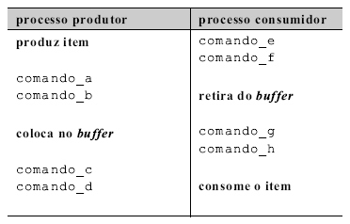

A partir dessas informações, para que o problema do buffer limitado de tamanho N cujos pseudocódigos foram apresentados possa ser resolvido a partir do uso dos semáforos mutex, cheio e vazio, é necessário que comando_a, comando_b, comando_c, comando_d, comando_e, comando_f, comando_g e comando_h correspondam, respectivamente, às operações
a) wait(vazio), wait(mutex), signal(mutex), signal(cheio), wait(cheio), wait(mutex), signal(mutex) e signal(vazio).
b) wait(cheio), wait(mutex), signal(mutex), signal(vazio), wait(vazio), signal(mutex),signal(mutex) e wait(cheio).
c) wait(mutex), wait(vazio), signal(cheio), signal(mutex), wait(mutex), wait(vazio), signal(cheio) e signal(mutex).
d) wait(mutex), wait(vazio), signal(cheio), signal(mutex), wait(mutex), wait(cheio), signal(vazio) e signal(mutex).
e) wait(vazio), signal(mutex), signal(cheio),wait(mutex), wait(cheio), signal(mutex),signal(vazio) e signal(mutex).

- Encontre o impasse
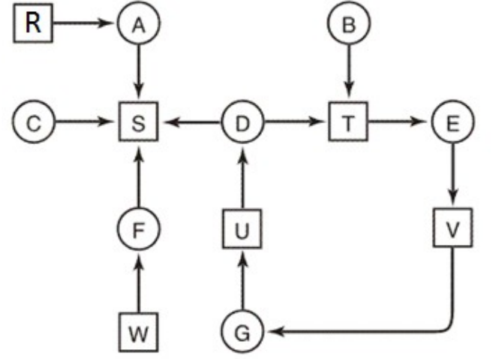
- Defina os seguintes termos
  - Recursos
  - Recursos preemptíveis
  - Recursos não-preemptíveis
  - Impasses
- Explique as quatro condições que devem ser satisfeitas simultaneamente para viabilizar a existência de deadlocks
- No que consiste o algoritmo do ‘avestruz’ ?
- Considerando que em um determinado sistema operacional um deadlock já ocorreu. Quais são as três técnicas disponíveis para a recuperação de impasses? Explique com suas palavras cada uma delas.
- Considere por um momento que a empresa onde você trabalha deseja desenvolver um sistema operacional internamente e que neste momento está sendo discutido técnicas para se prevenir impasses. Comente sobre cada uma das quatro técnicas existentes na bibliografia ( atacar a exclusão mútua, atacar condição de posse e espera, inexistência de preempção, atacar a espera circular) deixando claro como a técnica deveria funcionar e se a mesma tem condições de ser implementada na prática apontando os possíveis problemas.
- No que consiste o bloqueio em duas fases? Esta técnica é efetiva no combate à impasses?

